|  |
| --- |
| **PRÉ-PROJETO 2023** |

|  |
| --- |
| NOME:Oscar Coradi Neto Nº:25 |
| NOME: Nº |
| TELEFONE(S) (45)999818938 |
| E-MAIL [oscarcoradi95@hotmail.com](mailto:oscarcoradi95@hotmail.com) |
| CURSO Informática |
| TURMA:4°A |

**ALUNO(s) É OBRIGATÓRIO EM ANEXO AO PRÉ-PROJETO, NO MÍNIMO UMA TELA DE INTERFACE (TELA PRINCIPAL) JUNTO AO PROJETO.**

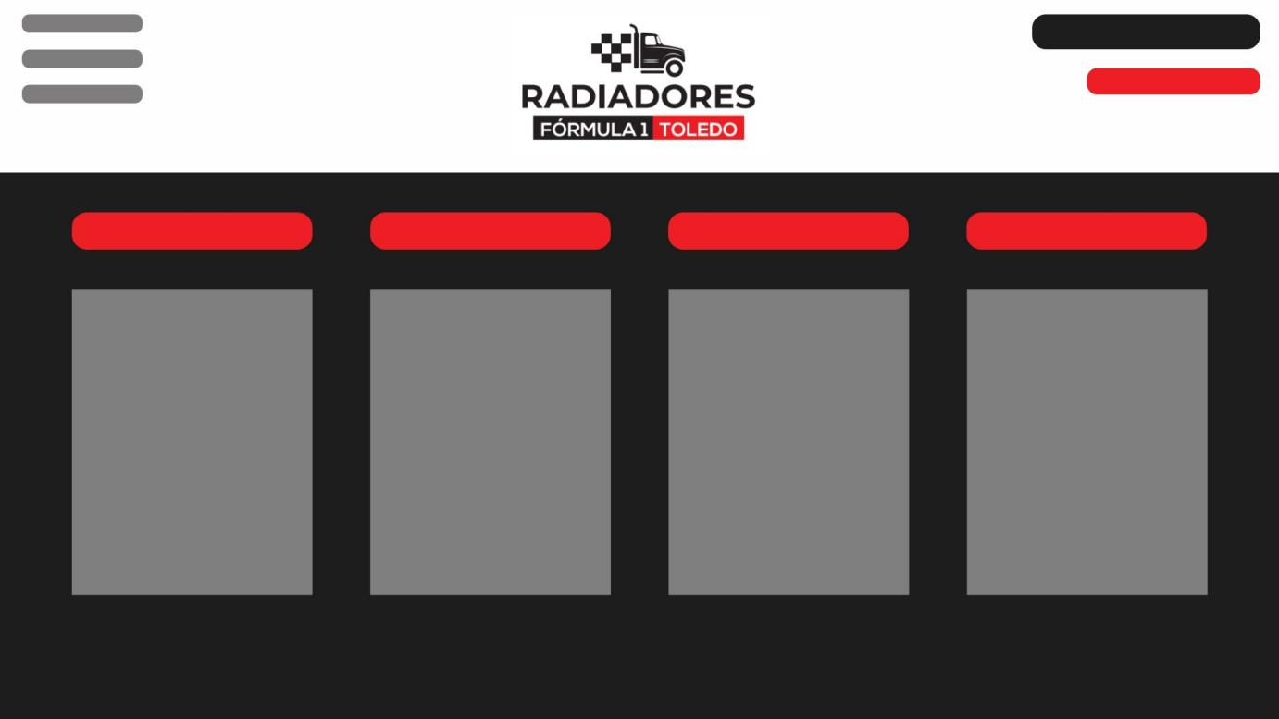

TITULO

|  |
| --- |
| Título do projeto:Radiadores Fórmula 1 |

INTRODUÇÃO

|  |
| --- |
| No Brasil, um dos segmentos relevantes para a economia é o setor de manutenção. Este setor, que já chegou a representar 20% do PIB nacional, enfrenta um grande desafio: atualizar seus arcaicos processos por técnicas modernas e atuais a fim de otimizar o uso dos recursos disponíveis utilizando técnicas de análise de dados. Dentre as diversas subdivisões do setor, é a de manutenção embarcada, responsável por garantir que todos os equipamentos e instalações estejam em condições para operar corretamente. Nesta área, o processo mais desatualizado e, portanto, com maior impacto, é o problema de planejar atualmente carece de ferramentas específicas para suas restrições.  O problema de planejamento flexível de atividades é uma variante do problema de planejamento em que as atividades podem ser executadas por mais de um recurso. Dessa forma, além da sequência de execução das tarefas, é importante selecionar os recursos disponíveis para paralelizar as atividades o máximo possível. É importante ressaltar que recursos podem ser tanto matérias primas necessárias para um processo como funcionários capacitados para executá-los. Neste segundo caso, nem todo recurso pode ser alocado a qualquer atividade, sendo necessário utilizar uma matriz para relacionar os recursos aptos para cada atividade.  Atualmente, o planejamento não é automatizado e especialistas empenham um considerável tempo para organizar as atividades sem uma ferramenta específica para o setor. Esse trabalho visa a suprir, sem deixar de atender às restrições da área, a necessidade do replanejamento rápido das atividades frente a novas prioridades como serviços emergenciais.  O site desenvolvido tem como função agendar a prestação de serviços para radiadores linha leve,pesada e agrícola. O radiador faz parte de um sistema de peças que contem:  Bomba d’ agua:Ajuda na circulação do liquido no sistema; Valvula termoestática:Regula a temperatura do motor; Sensor de temperatura:Informa a temperatura do motor do veiculo;  Reservatorio:Reserva a água do sistema; Aditivo:Utilizado para que a água não atinga temperaturas extremas e nem congele; Ventoinha; a principal função de resfriar o motor do carro,caso alguma dessas peças estiver danificada o motor irá esquentar e assim podendo danificar o veiculo.  Esse sistema serve para resfriar o motor do veiculo, que em altas temperaturas pode causar os seguintes problemas:  **Super aquecimento do motor;**  Travamento da válvula termostática(Serve para controlar a passagem de liquido do motor para o radiador, assim mantendo o motor em uma temperatura constante);  Vazamento de mangueiras. Dentro desse sistema corre um fluido que passa por dentro do bloco do motor e após isso para no radiador, para fazer o troca de calor, que nada mais é o resfriamento do liquido para voltar novamento para o motor, assim não permitindo que ele esquente. Para não ocorrer esses problemas é necessário a manutenção ou conserto do radiador, e nossa empresa tem diversas opções de serviços para previnir esses problemas ou resolve-los.  **Radiador furado:**  Um problema comum é o radiador estar furado, com ele furado ele não funciona 100%, então deve ser feito uma solda para tampar o furo, também são feitos diversos testes para garantir que não ha vazamentos e então é feita a entrega do radiador ou a instalação se o cliente preferir;  **Radiador sujo:**  A sujeira é outro dos principais motivos que faz o veiculo esquentar, isso ocorre principalmente em veiculos que percorrem em areas rurais, sendo assim com o pó e o acumulo de sujeira o radiador acaba entopindo e não possibilitando que o liquido seja resfriado da forma correta. Nós oferecemos o serviço de envaretamento e limpeza do radiador, o envaretamento é feito com uma vareta que atravessa cada uma das laminas do radiador, assim retirando toda a sujeira, após isso o radiador é lavado com intercap para retirar qualquer residuo de sujeira;  **Aplicação de gel viscosa:**  Para previnir ou melhorar a resfriação temos tambem como aplicar um gel que deixa a ventoinha do radiador mais pesada para que ela gire mais rapido. |

HIPÓTESE / SOLUÇÃO

|  |
| --- |
| O site vai resolver o principal problema de perca de clientes, ja que varios tentam marcar horario pelo whatszapp masas vezes pela demora ao responder ou até mesmo não vendo as mensagens o cliente desiste do atendimento e procura outra empresa, fazendo o agendamento pelo site sera enviado um email para o cliente e um para o email da empresa, avisando que tem um serviço marcado para tal horario, e para evitar problemas de muitos clientes ao mesmo tempo, ao agendar um horario no site, o mesmo ficará indisponivel para outros clientes. |

DISCIPLINAS ENVOLVIDAS

|  |
| --- |
| Análise de projetos e sistemas: é a atividade que tem como finalidade a realização de estudos de processos a fim de encontrar o melhor caminho racional para que a informação possa ser processada. Os analistas de sistemas estudam os diversos sistemas existentes entre hardwares (equipamentos), softwares (programas) e o usuário final.  Banco de dados: O banco de dados é a organização e armazenagem de informações sobre um domínio específico. De forma mais simples, é o agrupamento de dados que tratam do mesmo assunto, e que precisam ser armazenados para segurança ou conferência futura.  Web design: Uma página da internet - ou website - é desenvolvida pela web designer. Esse profissional é responsável tanto pelo projeto estético de um site quanto por seu projeto funcional. Ou seja, o web designer se preocupa com a aparência e com a funcionalidade de um website, pensando na navegabilidade e na interação que os usuários terão com a página da internet criada. |

OBJETIVO GERAL

|  |
| --- |
| Criação de um site de agendamento de manutenção de radiadores em geral. |

OBJETIVOS ESPECÍFICOS

|  |
| --- |
| Essas condições foram escolhidas para representar todos os possíveis cenários de uso dos modelos no problema proposto. Vale ressaltar também que a viabilidade do espaço de busca nestes modelos é determinada exclusivamente pelo prazo de conclusão das atividades. Portanto, representa atividades com prazos impossíveis de serem cumpridos, mas só descobertos após a confecção do cronograma, devido à alta complexidade de avaliar estes a priori. Por outro lado, representa as solicitações de serviço sem prazos determinados, por possuírem menor impacto na operação. Os demais casos, então, representam os serviços mais usuais, nos quais os prazos não são impossíveis, apesar de restritivos. |

PROCEDIMENTOS METODOLÓGICOS

|  |
| --- |
| Descrição dos métodos e procedimentos que nortearão a busca de informações para responder o problema de pesquisa:   * Pesquisa Bibliográfica * Pesquisa de campo * Entrevista * Levantamento das necessidades |

BIBLIOGRAFIA

|  |
| --- |
| Listar os principais LIVROS a serem pesquisados. (Mínimo 03 Bibliografias para cada disciplina, preferencialmente da biblioteca do CEEP)  Usar artigos:  [Google Acadêmico](https://www.unit.br/blog/melhores-sites-para-pesquisa-academica" \l "google) [Portal da CAPES](https://www.unit.br/blog/melhores-sites-para-pesquisa-academica" \l "portal) [SciELO](https://www.unit.br/blog/melhores-sites-para-pesquisa-academica" \l "scielo) [Academia.Edu](https://www.unit.br/blog/melhores-sites-para-pesquisa-academica" \l "academia) [BDTD](https://www.unit.br/blog/melhores-sites-para-pesquisa-academica" \l "bdtd) [Science.gov](https://www.unit.br/blog/melhores-sites-para-pesquisa-academica" \l "science) [Eric](https://www.unit.br/blog/melhores-sites-para-pesquisa-academica" \l "eric) [E-Journals](https://www.unit.br/blog/melhores-sites-para-pesquisa-academica" \l "e-journals) [Redalyc](https://www.unit.br/blog/melhores-sites-para-pesquisa-academica" \l "redalyc) |

CRONOGRAMA DE ATIVIDADES

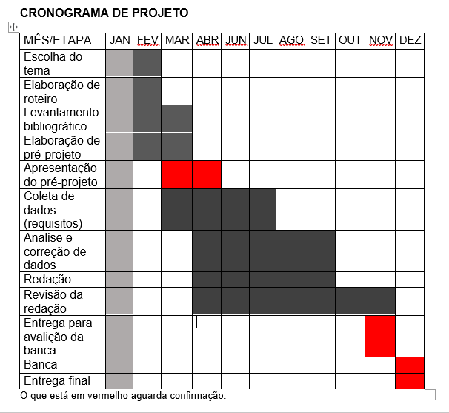

|  |  |  |
| --- | --- | --- |
| **Autorizado** | **Professor(a)** | **Data** |
| Análise de projetos e sistemas:  Banco de dados:  Web design: | **Aparecida**  **Célia**  **Reinaldo** |  |